«МУЗЫКАЛЬНЫЙ МАГАЗИН»
Старшая группа

«Музыкальное приветствие»

МР: Ребята, посмотрите, мы пришли сегодня в магазин игрушек.
(Звонит в колокольчик).
Динь-динь-динь, Динь-динь-динь,
Открываем магазин. Заходите, заходите,
Выбирайте, что хотите. (Стихи В.Болдыревой)
- Чтобы получить игрушку, нужно спеть песенку, мелодию которой
придумаете сами на слова: «Я игрушку покупаю и с собою забираю».
Мелодию постарайтесь придумать такую, чтобы она подходила к характеру игрушки.

МР: (берёт мяч)
- Вот прыгун – весёлый мячик, Он не любит тех, кто плачет,
Любит музыку и смех, Прыгает он выше всех! (Стихи В.Болдыревой)

Кто мячик выбирает?... ( Выходит желающий ребёнок)

МР: Как должна прозвучать песенка для мячика? …..
(Бойко, звонко, мелодия как будто прыгает)

«Полька»
Ребёнок поёт весёлую песенку в ритме польки.Может петь без музыки.
МР: Ребята, покажите какой мячик ловкий, прыгучий, лёгкий.

Этюд «Мячики», муз. Л. Шитте.
Дети, встав произвольными группами выполняют
МР: Я предлагаю встать в круг и всем поиграть с мячом.
Передавайте мяч на сильную долю музыки по кругу, на ком музыка остановится, придумает какие-нибудь танцевальные движения с мячом.
Ребёнок, спевший песенку про мяч, начинает упражнение «Передача мяча», муз. Т.Ломовой. По окончании упражнения мяч убирается в корзинку.

МР: Ребята, послушайте, музыкальный отрывок и догадайтесь, к какой игрушке эта музыка подходит?

Отрывок «Марша» Шуберта
https://www.youtube.com/watch?v=Jtae9xclzPc

ДЕТИ: Это марш, подходит к барабану.

МР: Мы купили барабан, Чтоб устроить "тарарам".
Будем палочкой стучать, Марш веселый выбивать.
Кто барабан возьмёт? Кто песенку споёт? (Стихи И.Сударевой)
Желающий ребёнок поёт песенку в ритме марша.
МР: Поиграем в ритмическое эхо.

Игра с барабаном «Ритмическое эхо».
Дети по очереди придумывают ритмический рисунок, а ребенок с барабаном повторяет этот ритмический рисунок на барабане. Отметить правильное повторение ритма. После игры барабан убрать в корзинку

МР: А сегодня к нам пришёл самый весёлый, самый смешной артист из цирка! Догадайтесь кто это?
В цирке он смешнее всех, У него большой успех,
Только вспомнить остаётся, Весельчак как тот зовётся?
Дети: Клоун!

МР: Сегодня на занятии мы послушаете музыку, которая так и называется — «Клоуны», а написал ее композитор Дмитрий Борисович Кабалевский.
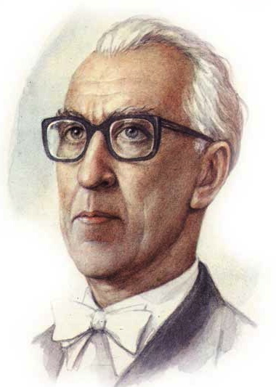
Но, прежде чем мы начнем слушать музыку, я хочу вам немного рассказать о Д.Б. Кабалевском. Родился он в Петербурге. Еще мальчиком любил играть на фортепиано, но жизнь сложилась так, что с 16 лет Дмитрию пришлось самому зарабатывать себе на хлеб. Он служил почтальоном, рисовал плакаты. Одновременно учился в школе живописи и рисования. Но все-таки любовь к музыке оказалась сильнее, и Дмитрий начал серьезно заниматься музыкой. Он очень любил писать музыку для детей, и юные пианисты с удовольствием исполняют его произведения.
Д.Б. Кабалевский передает в своих произведениях различные чувства, настроения, образы, знакомые и близкие детям. В пьесе «Клоуны» вы услышите рассказ о цирковых артистах. Внимательно прослушайте ее и скажите, какая по настроению музыка этой пьесы. (Прослушивание пьесы.)

«Клоуны» Д.Б.Кабалевский
https://www.youtube.com/watch?v=lvs0pwwi0W0

ДЕТИ. Веселая, задорная, озорная.
Желающий ребёнок поёт песенку на заданный текст с нужным характером (озорной, весёлый, смешной). Пьеса «Клоуны» звучит целиком, под которую ребёнок водит клоуна-марионетку.
МР: - Здесь есть клоунские колпаки. Вам надо придумать весёлый озорной танец? А мы посмотрим. Какой клоун будет веселей.
Раздать детям 5 колпаков. Дети исполняют творческий танец «Весёлый клоун». Отметить разнообразие танцевальных движений.

«Весёлый клоун»
https://www.youtube.com/watch?v=KX7fWA5LbHM

